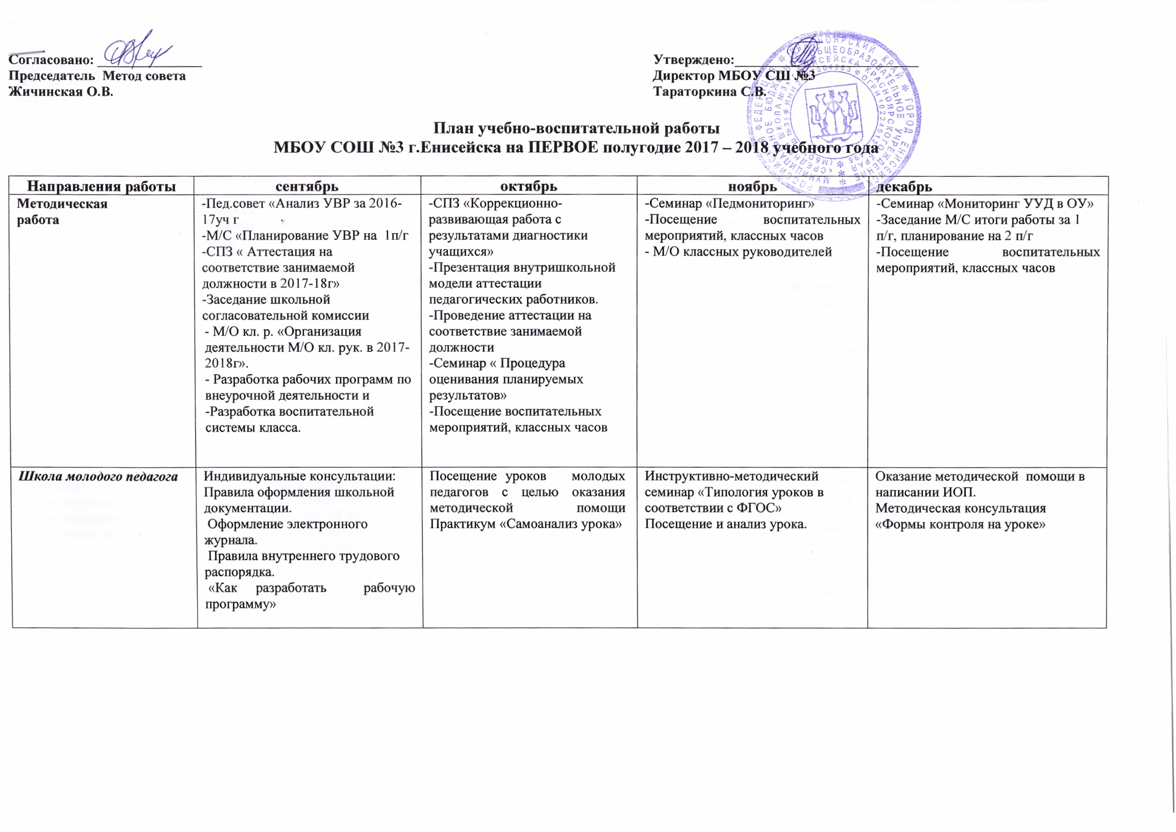
Городские мероприятия в рамках методической работы | -Запуск работы городских методических объединений  -Организационные мероприятия в рамках запуска процедуры аттестации педагогических работников МСО  -Заседание городской согласовательной комиссии в рамках процедуры аттестации (ежемесячно)  -Корректировка информационной карты «Кадры» | -Семинар «Образовательные инструменты, обеспечивающие достижение личностных и метапредметных результатов, установленных требованиями ФГОС ОО» | -Научно-практическая конференция педагогов муниципальной системы образования.  -Епархиальные Рождественские образовательные Чтения- 2018 «Нравственные ценности и будущее человечества» на базе ЧОУ ЕПГ.  -Конкурс методических разработок для педагогов дополнительного образования «Калейдоскоп педагогических идей».  -Открытые мероприятия образовательных учреждений в рамках проведения «Недели психологии».  -Семинар «Образовательные инструменты, обеспечивающие достижение личностных и метапредметных результатов, установленных требованиями ФГОС ОО»  -Семинар «Деятельность школьных служб медиации» | -Семинар «Актуальные изменения походов к оцениванию деятельности учащихся. Формирующее оценивание»
Городские образовательные,  воспитательные и спортивные мероприятия | - Мероприятия в рамках акции «Дорога и мы» (заочный этап):  - конкурс рисунков «Я не нарушаю правила дорожного движения» среди воспитанников ДОУ, учащихся 1-4 классов,  - конкурс книжек-малышек (сказок) «Улица моей мечты» среди учащихся 5-8 классов.  - Соревнования по пожарно-прикладному спорту.  - Соревнования велосипедистов «Безопасное колесо 2017».  - Конкурс на знание государственной символики России «Мой флаг! Мой герб!».  - Кросс «Золотая осень». | - Конкурс рисунков «История одной профессии» для учащихся 1-4 классов.  - Конкурс арт-объектов «Возрождаем Енисейск» для учащихся 8-11 классов.  - Конкурс-смотр уголков по ПДД.  - Викторина «Дорога и мы».  - Конкурс-смотр уголков по ПБ.  - Образовательно-воспитательный  модуль «Енисейск знакомый и незнакомый» программы «Культурный калейдоскоп» в рамках Недели юного гражданина России.  - Мероприятия в рамках краевой акции «Молодежь выбирает жизнь».  - Городские соревнования по баскетболу.  - Сдача норм ГТО (1-11 кл.). | - Школа «Академия безопасности».  - Образовательно-воспитательный модуль «Енисейск - многонациональный» программы  «Культурный калейдоскоп», посвященный Дню народного единства.  - Мероприятия в рамках краевой акции «Зимняя планета детства».  - Запуск городского фестиваля «Дети и экология».  - Конкурс волонтерских проектов.  - Мероприятия в рамках краевой акции «Молодежь выбирает жизнь».  - Городские соревнования по баскетболу.  - Соревнования по шахматам.  - Подвижные игры «Веселые старты» (1-4 кл.).  - Сдача норм ГТО (1-11 кл.).  - Соревнования по волейболу. | - Конкурс юных журналистов «Профи +» для учащихся 9-11 классов.  - Конкурс фотографий «Профессия в кадре» для учащихся 5-8 классов  Мероприятия, посвященные Международному Дню инвалидов.  - Городской конкурс «Новогодняя игрушка».  - Мероприятия в рамках краевой акции «Молодежь выбирает жизнь».  - Городские соревнования по баскетболу.  - Сдача норм ГТО (1-11 кл.).  - Соревнования по волейболу.
Работа  с учащимися на уровне ОУ | - День знаний  - Мероприятия, посвященные Дню солидарности в борьбе с терроризмом.  - Запуск года: 15-ти дневка под девизом «Что посеешь, то пожнешь…» (по отдельному плану)  - Политическая игра «Выборная компания» (дебаты, выборы).  - Общешкольная конференция «Парад городов».  - Запуск конкурса «Самый классный класс». | - День учителя - День самоуправления «С ног на голову».  - Акция «Осенняя неделя добра».  - Русские народные осенины.  - Посвящение в первоклассники.  - Посвящение в пятиклассники.  - День ГТО.  - Итоги за четверть в рамках конкурса «Самый классный класс».  - День ГТО. | - Смотр уголков классных коллективов.  - Мероприятия, посвященные «Дню матери» (по отдельному плану).  - Международный день толерантности (16 ноября).  - День прав ребенка (20 ноября).  -Акция «Спорт против наркотиков». | - 1 декабря – Всемирный день со СПИДом. Распространение листовок.  - КТД «Новогоднее сумасшествие» (по отдельному плану).  - Художественная мастерская. Украшение школы к Новому году.  - Открытие лыжного сезона.
Работа с учащимися по ЗОЖ  Воспитание культуры питания учащихся | -Участие во Всероссийском Дне бега  -Открытие спартакиады городов ВеГо  -Классные часы «Режим дня и его значение» | -Конкурс буклетов «Я выбираю жизнь» (профилактика ЗОЖ)  - Классные часы «Культура приема пищи» | -Осенняя спартакиада городов ВеГо  -Акция «Спорт против наркотиков»  -Анкетировнаие учащихся «Школьное питание: качество и разнообразие обедов. За что скажем поворам спасибо?» | -Зимняя спартакиада городов ВеГо (декабрь или зимние каникулы  -Конкурс рисунков «Буду правильно питаться –стану лучше заниматься»
Работа НОУ | -Школьный этап Всероссийской олимпиады школьников  -Всероссийский конкурс сочинений  -Круглый стол «Анализ и перспективы работы с одаренными детьми в МБОУ СШ № 3»  -Реализация педагогами проекта программы по подготовке учащихся к ВсОШ и НПК  -Мониторинг педагогов по работе с одаренными детьми | -Тестирование учащихся 3-4 классов по методике Саленкова А.И.  -Отборочный тур краевой компетентностной олимпиады старшеклассников  -Формирование пакета документов на участие в конкурсе именных стипендий Губернатора Красноярского края  -Запуск деятельности школьных НОУ. Выбор тем исследовательских работ.  -Красная дорожка по итогам школьного этапа ВсОш  -Семинар-совещание «Организация работы с одаренными детьми»  -Реализация педагогами проекта программы по подготовке учащихся к ВсОШ и НПК  -Мониторинг педагогов по работе с одаренными детьми | -Муниципальный этап Всероссийской олимпиады школьников  -Краевая компетентностная олимпиада старшеклассников (г.Красноярск)  -Конкурсные мероприятия на право участия в Президентской елке в Кремлевском дворце  -Запуск школьных проектов  -Родительский лекторий для родителей 3-4 классов «Одаренный ребенок в семье и школе»  -Реализация педагогами проекта программы по подготовке учащихся к ВсОШ и НПК  -Мониторинг педагогов по работе с одаренными детьми | -Конкурс на присуждение стипендий Главы города одаренным учащимся  -Фестиваль школьных проектов  -Педагогический консилиум «Анализ участия учащихся в ВсОШ»  -Мониторинг педагогов по работе с одаренными детьми
Школьная библиотека  (работа с учащимися) | - Библиотечный урок «Здравствуй, книга!» (1 класс)  - Выставка «Юбилей любимого писателя: Борис Житков»  - Беседа в библиотеке «Книжкин дом и его жители – книги» | - Библиотечный урок «Почему книги болеют?» (2 класс)  - Поздравительная стенгазета  «Профессия – УЧИТЕЛЬ»  - Выставка «Юбилей любимого писателя: Евгений Пермяк»» | - Библиотечный урок «Запомни книгу в лицо» (3 класс)  - Литературный портрет «Александр Дудин»  - Выставка «Юбилей любимого писателя: Григорий Остер» | - Библиотечный урок «Выбор книг в библиотеке» (4 класс)  - Беседа: «Государственная символика «Россия – Родина моя!!!» (ко дню Конституции)  - Выставка фотографий «Читаем вместе с мамой»  Книжная выставка «Книги – юбиляры»
Социально-психологическое сопровождение | -Акция «Помоги пойти учиться»  - Составление и утверждение плана взаимодействия с ОДН  - Беседы с учащимися 1-11-х классов в рамках целевых профилактических мероприятий  -Рейд «Школьная форма»  -Диагностика готовности к школьному обучению учащихся 1 класса | -Лекция - презентация «НЕТ наркотикам» с приглашением специалистов  -Родительское собрание «Предупредить - значит спасти» -Конкурс плакатов «Школа без наркотиков»  -Рейд «Школьная форма»  -Прослеживание процесса адаптационного периода учащихся 1-х, 5-х классов; | -Профилактическая беседа с учащимися 7-11-х классов «Ответственность за уголовные и административные правонарушения»  - Тесты личностных особенностей учащихся и анкетирование «Что такое толерантность?»  -Рейд «Школьная форма»  -Диагностика сформированности УУД у учащихся 1-7 классов;  -Изучение уровня школьной мотивации учащихся 2-3 классов  -Проведение недели психологии в школе. | -Познавательные классные часы «Миф и реальность: табакокурение», «Интернет – польза или вред»  -Встреча со специалистами. Информационный час «СПИД Не стань обреченным»  -Проведение Декады инвалидов
Контроль и руководство | -Разработка и утверждение рабочих программ по предметам УП, факультативам, внеурочной деятельности.  -Внеурочная занятость уч-ся  -Входящие контрольные работы  -Входящая диагностика  -Проверка дневников, журналов и личных дел уч-ся | -Педконсилиум «Адаптация первоклассников»  -Кок во 2 классах  -Проверка дневников учащихся, классных журналов.  -Ведение ДО факультативов, внеурочных занятий  -Посещение учащимися ЛФК,УПК  -Зачетная неделя в 9- 11 классах  -Диагностика уровня воспитанности | -Педконсилиум в 5 классе,  -КОК 3, 6 классы | -КОК в 9 классе  «Готовность к обучению в основной школе»
Работа с родителями, общественностью | 1.Классные родительские собрания  2. Публичный отчет директора (информация на сайте) | -Родительские собрания «Предупредить - значит спасти», «Интернет зависимость подростков»  -Родительский лекторий «Особенности адаптации первоклассников к школе  -Заседание УС/ ОРК (по плану) | -Родительский лекторий для родителей 3-4 классов «Одаренный ребенок в семье и школе»  -Родительский лекторий «Особенности адаптации пятиклассников к школе»  -Классные родительские собрания | -Работа родительских комитетов по подготовке к празднованию Нового года  -Классные родительские собрания по итогам полугодия.  -Заседание ОРК (по плану)
Инспекторские проверки, коллегии директоров, совещания руководителей | Стартовая диагностика первоклассников.  Соответствие федерального и регионального компонентов учебных планов школ нормативам БУП.  Совещания УО:  Итоги 2016-2017 учебного года:  - анализ результатов мониторинговых процедур, проверочных и контрольных работ, ОГЭ, ЕГЭ;  2. Итоги летней оздоровительной кампании 2017 года. | Проверка организации питания в общеобразовательных учреждениях  Диагностика 2-3 классов. | Соблюдение требований законодательства по учету, выдаче и хранению документов государственного образца об образовании.  Краевые контрольные работы в 7 классах.  Совещания УО  - Готовность образовательных учреждений к работе в зимний период.  - Итоги проверки «Организация питания в общеобразовательных учреждениях» | Краевые контрольные работы в 8 классах.  Всероссийские проверочные работы в 4 классах.  Статистические отчеты по итогам первого полугодия учебного года.

- Выступление на коллегии «Программа мониторинга уровня сформированности УУД основного звена в СШ № 3». (Апрель)
- Семинар педагогов «Внутренняя система оценки образовательных результатов» (февраль)
- Совещание руководителей: Презентация программы «Школа молодого педагога» (январь)

